Правила применения оружия для самообороны будут пересмотрены
31.07.2015
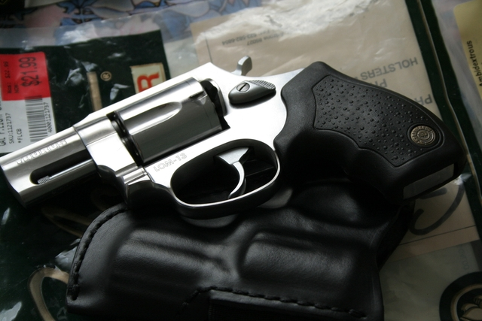
Новый законопроект, подготавливаемый к рассмотрению в Госдуме, разрешит применение оружия для защиты собственности, здоровья и жизни.
Как известно, суды очень часто выносят обвинительные приговоры людям, которые оборонялись с применением оружия. Необходимая оборона трактуется либо как причинение тяжкого вреда здоровью, либо как убийство. Однако в законе об оружии сказано, что если у человека есть оружие, то он имеет полное право его применить для защиты своей собственности, здоровья или жизни. А вот в Уголовном кодексе, однако, не сказано ни слова о том, как можно применить имеющееся оружие.
Отметим, что с ноября 2014 г. граждане России имеют право приобретать, хранить и даже носить при себе огнестрельное оружие в случае необходимости, но для этого нужна специальная лицензия. Новый законопроект внесет ясность, в каких случаях допустимо применять оружие для самообороны.

Адрес страницы: http://kosino-uhtomski.mos.ru/presscenter/news/detail/2046223.html
Управа района Косино-Ухтомский города Москвы

